FICHA DA SEMENTE

Identificação
Nome da espécie/variedade: Salsa
Local de recolha/origem: Horta da professora Alice - Alvaiázere

Cuidados agrícolas
Época de sementeira: Ao longo do ano
Época de colheita: Ao longo do ano, dois meses após a sementeira
Condições necessárias ao desenvolvimento da planta: Solo com matéria orgânica, ligeiro e fresco, bastam-lhe cerca de 20cm de profundidade para se desenvolver. Meia sombra

Utilizações
Utilização na culinária: Refogados, temperos
Utilização na medicina: Diurética e anti-depressiva, regula o período menstrual. A salsa está contraindicada na gravidez.
Imagens/fotografias/ilustrações
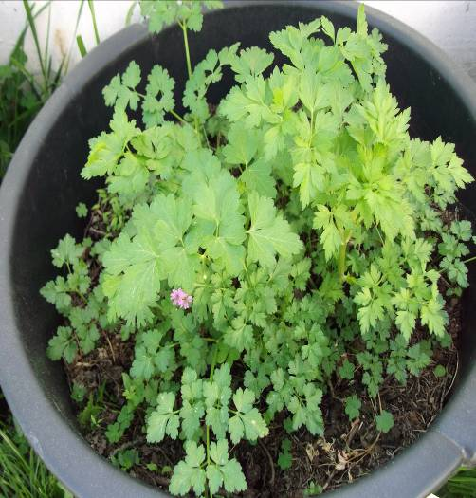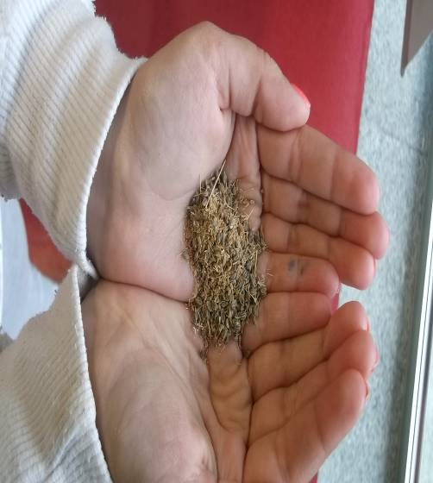

Imagem da semente Desenvolvimento da planta

